«Ремонт крыльца (терраса № 1) здания МБУ «МКО «Меридиан» г. Печора»

Восстановление, сохранение и использование историко-культурного наследия на благо жителей муниципального района «Печора».
Фото до

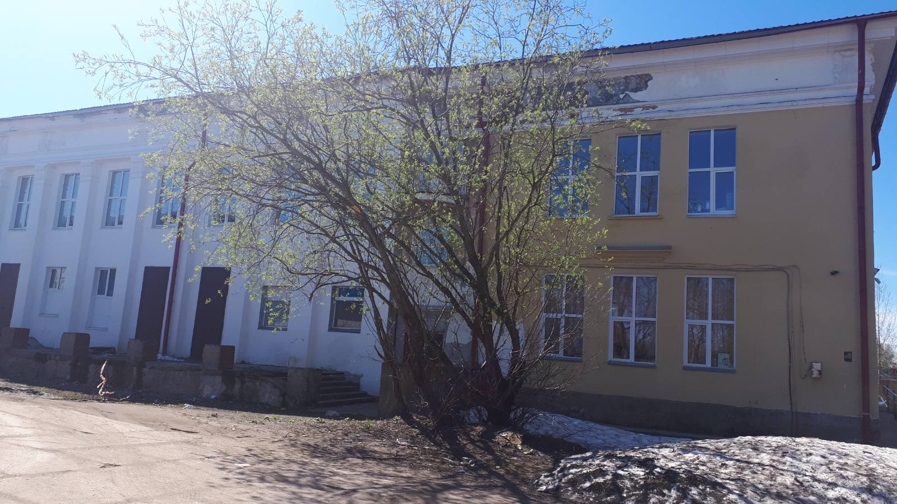

Ход работ
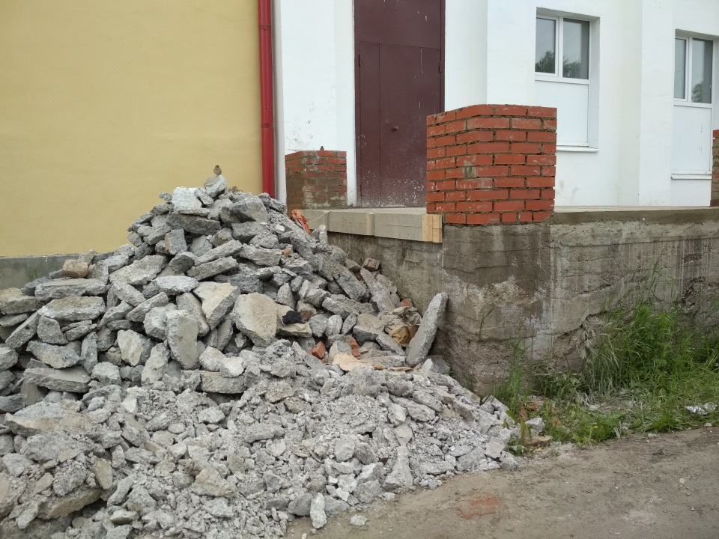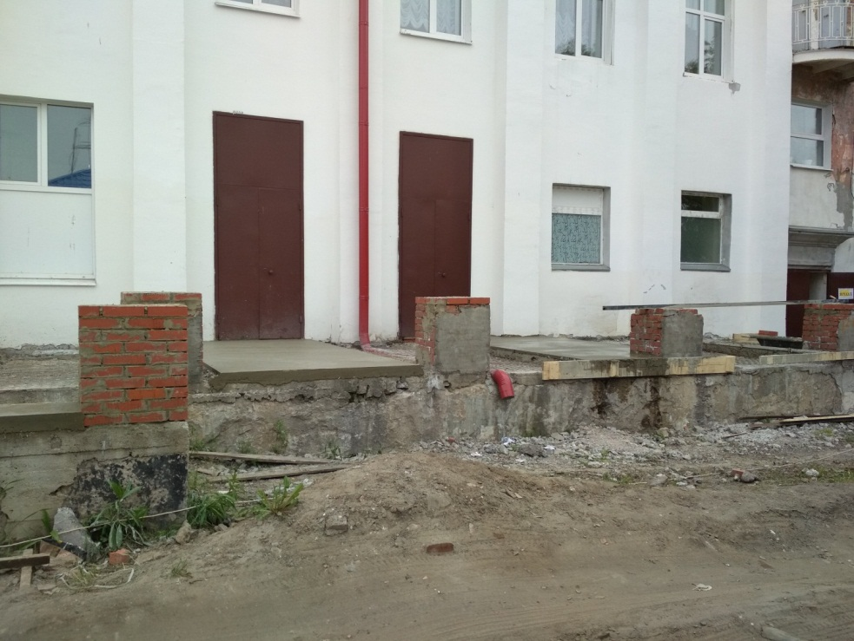

Фото после
